恩施大峡谷+云龙河地缝+七星寨+梭布垭石林+大清江风景区+狮子关+伍家台仙山贡水+文澜桥+墨达楼+土家女儿城西兰卡普双动六天五晚跟团游行程单
恩施大峡谷·云龙河地缝·七星寨·梭布垭石林·大清江风景区·狮子关·伍家台仙山贡水·文澜桥·墨达楼·宣恩版“洪崖洞”夜景·土家女儿城·西兰卡普6日游
产品编号 | HB1746759128mc | 出发地 | 江苏省-南京市 | 目的地 | 湖北省-恩施大峡谷-梭布垭石林-恩施清江风景旅游区-狮子关
行程天数 | 6 | 去程交通 | 动车 | 返程交通 | 动车
参考航班 | 无
产品亮点 | 【经典搭配】：中国好山水，天赐恩施，经典景点一网打尽。
产品介绍 | 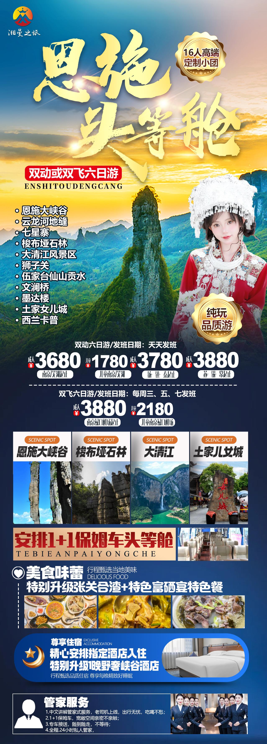
行程安排
D1
行程详情 | 江苏各地 - 恩施 - 入住酒店  恩施一个汇聚29个少数民族的地方，一个最适合人居住的地方，更有着“世界硒都”美称的地方.....我们的旅行就从这个美丽的地方开始……
用餐 | 早餐：自理 午餐：自理 晚餐：自理
住宿 | 恩施
D2
行程详情 | 狮子关-伍家台-夜游宣恩-仙山贡水  前往宣恩县【狮子关】（距恩施60公里，车程约1.5小时）是湖北省恩施州宣恩县境内的一处景点，距宣恩县城13公里。为宣恩古三大关隘之一，也是宣恩古集市之一。此地山势雄伟，有大小岩山五座，山形如虎牙交错，其中有两座石山，状似狮子，扼守通往长潭河的要道，狮子关因而得名。2002年在此拦截洪家河兴建狮子关水电站成为宣恩乃至湖北最有看点的神秘景区之一。尤令人叫绝称奇的是，横亘在第一库（亮洞）和第二库（洪家河水库）之间的一座山，因山脚下是暗河通道，湖水充盈其间后，就好似一座“浮”在湖面上的“隧道”，沟通两座水库。以致于当其他电站因为丰水期而不得不泄掉库里多余的水时，该山的“肚子”大得让人惊奇，可一直保持蓄水状态一年以上，也不必开闸放水。说白了，该山是一座“空山”你说奇怪不奇怪；后前往农家乐品尝恩施农家餐。
用餐 | 早餐：√ 午餐：√ 晚餐：X
住宿 | 宣恩
D3
行程详情 | 梭布垭石林-恩施大峡谷-云龙河地缝  早餐后乘车赴【恩施梭布垭石林】（车程约1.5小时,游览约3小时），世界第一奥陶纪石林，形成4.6亿年前的奥陶纪时期，其植被居全国石林之首。现已开发出7平方公里，属典型的喀斯特地貌，景区因地质岩溶现象而形成，是以石林为主的自然生态风景区，梭布垭石林拥有大小共100多个经典的自然景观，目前开放的有莲花寨、磨子沟、九龙汇三大景区，每个景区各具特色，景区内独特的“溶纹”、“戴冠”景观，是一大亮点，狭缝秘境、化石（三叶虫化石、震旦角石）古迹随处可见，堪称一座远古地质博物馆；后品尝恩施富硒宴。
用餐 | 早餐：√ 午餐：√ 晚餐：√
住宿 | 恩施大峡谷
D4
行程详情 | 七星寨-土家女儿城  早餐后游览【七星寨景区】（游览时间约3小时），被称为世界上最美丽的大峡谷之一、峡谷中的百里绝壁、千丈瀑布、傲啸独峰、原始森林、远古村寨等景点美不胜收。绝壁围合的空间美；笋立千仞的峰丛美；云蒸霞蔚的梯田美；云龙游弋的地缝美。表现得十分完整和典型，实在是一个巨大的喀斯特地貌天然博物馆。后前往农家乐品尝恩施农家菜。
用餐 | 早餐：√ 午餐：√ 晚餐：X
住宿 | 恩施
D5
行程详情 | 大清江景区-西兰卡普  早餐后乘车赴【大清江风景区】（车程约1.5小时，游览时间约4小时）“妹娃要过河，是哪个来推我嘛！”悠悠龙船调，浓浓清江情。这首名列“世界民歌”之一的《龙船调》，将“妹娃要过河”的“河”---清江，唱红了世界。全程共分为红花峡、千瀑峡、蝴蝶峡三个峡段，峡谷两岸屏峦入画，石峰雄奇，绝壁林泉，瀑布飘逸（枯水季节无瀑布），更有两岸的吊脚楼群和土家田园掩映在青山碧水之间，风景迷人，风情醉人。沿途欣赏清江中上游风光，丽水清江的千层岩、红花淌峰林、五花寨、景阳大峡谷、蝴蝶崖等美景。清江船餐自理或自带简餐。
用餐 | 早餐：√ 午餐：X 晚餐：X
住宿 | 恩施
D6
行程详情 | 恩施-江苏各地-温馨的家  您可以根据自身车次时间，自行合理安排自由活动行程。您可自由活动，有土苗风情博物馆，也可品尝恩施当地特色小吃。我们工作人员会按约定的时间送您去车站/机场，返回温馨的家。
用餐 | 早餐：√ 午餐：X 晚餐：X
住宿 | 温馨的家
费用说明
费用包含 | 1、用餐：5早4正，餐标：40元（不占床不含早餐，湖北山区部分酒店无餐厅，早餐打包早，敬请谅解）
费用不包含 | 1、自费套餐：恩施地面缆车30元/人+景交20元/人+狮子关景交30元/人+梭布垭景交30元/人+清江船票100元/人=210元/人
其他说明
预订须知 | 25-75岁属于正常年龄，70岁以上需60岁以内家属陪同，75岁以上拒收。
温馨提示 | 1、退团/改期地接损失：报名成功后，合同一旦签订，我社即正式安排接待操作，酒店费用、车费、餐费及门票等已提前支付！若发生退团/改期，我社将根据实际情况收取相应地接损失。
退改规则 | 1、此产品为旅行社协议打包价，60岁-69岁或学生持有效证件现退50元/人，70岁以上或其他免票人群持有效证件现退100元/人；
保险信息 | 含旅行社责任险（出游有风险，强烈建议游客购买个人意外险）

